Departamentul Informatica Inginerie si software
Disciplina: Programre ssi calculatoare

RAPORT
la lucrarea de laborator nr. 4
Tema:
Alocarea dinamică a memoriei pentru tablourile
bidimensionale. Utilizarea funcţiilor şi a pointerilor

A efectuat :
Studentul gr.CR-251

Ciobanu Nicolae

A verificat :
Tutunaru Vladina

Scopul lucrării: Programarea algoritmilor de prelucrare a tablourilor
bidimensionale prin utilizarea funcţiilor, pointerilor şi alocarea
dinamică a memoriei pentru tablou.
Sarcini suplimentare:
1.
input
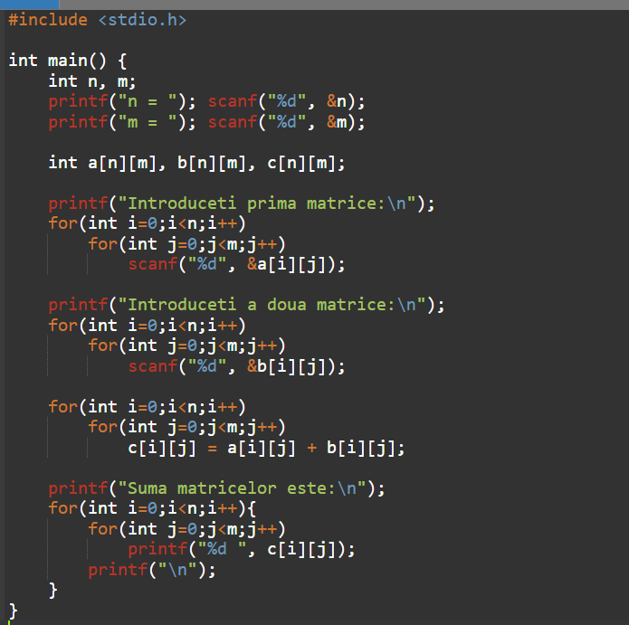
Output
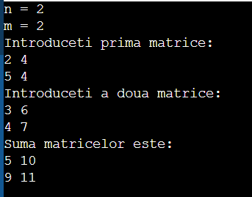
2.
Input
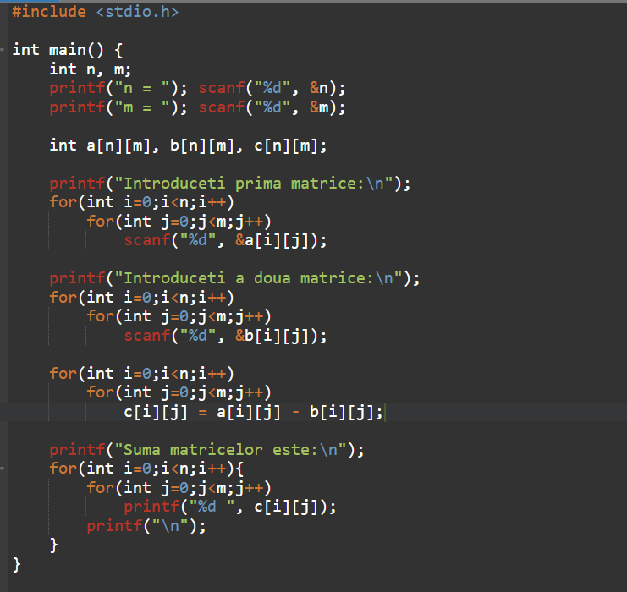
Output
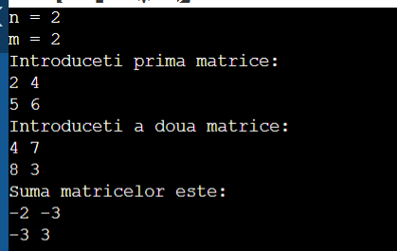
3.
Input
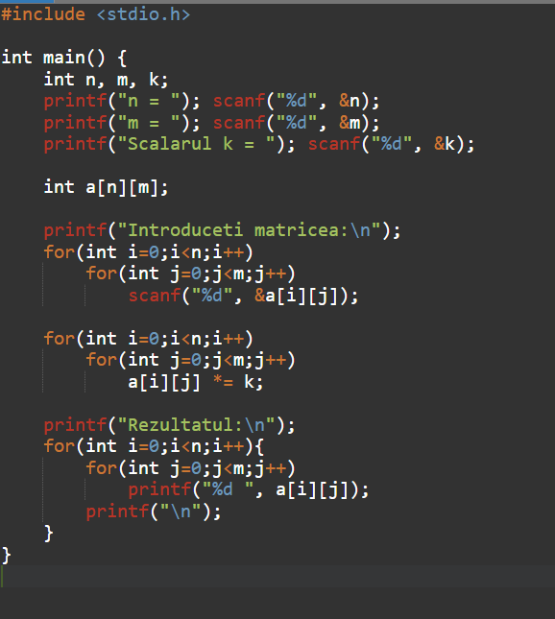
Output
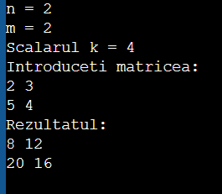
4.
Input
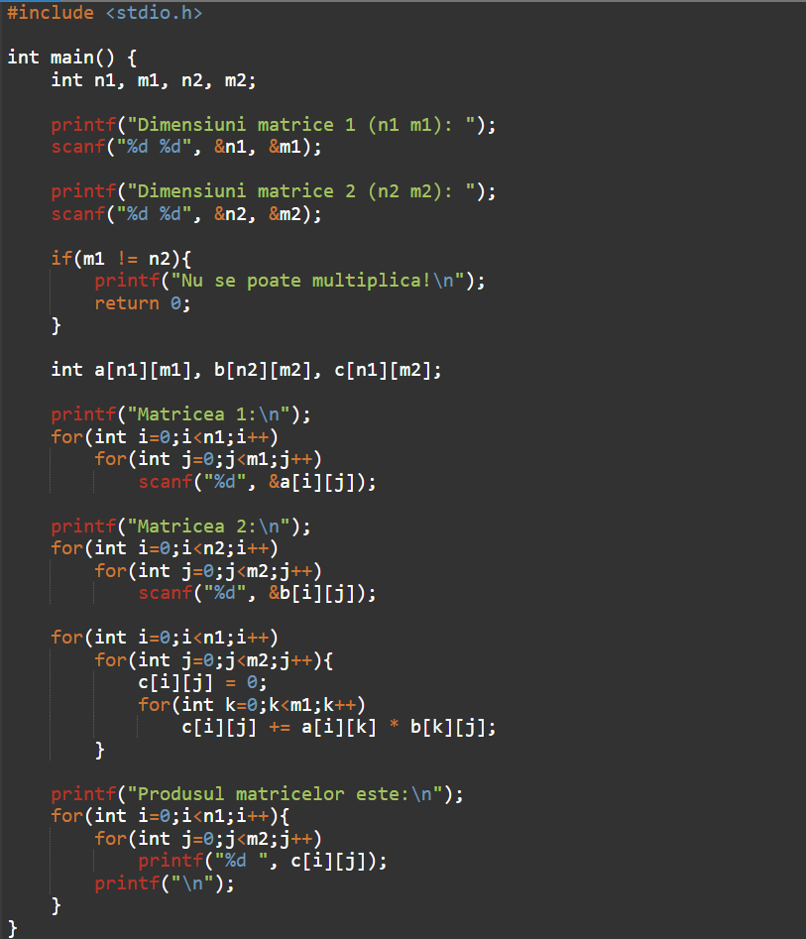
Output
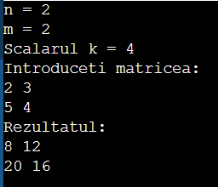
5.
Input
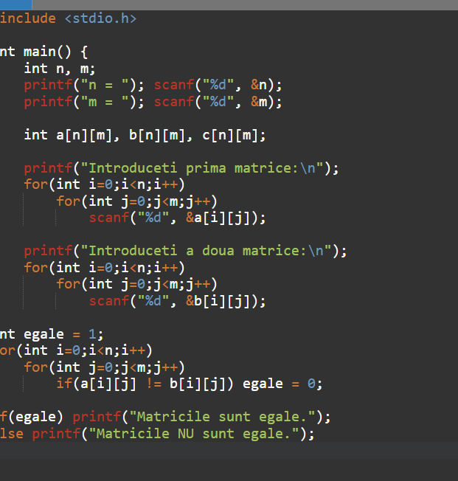
Output
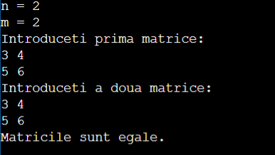
6.
Input
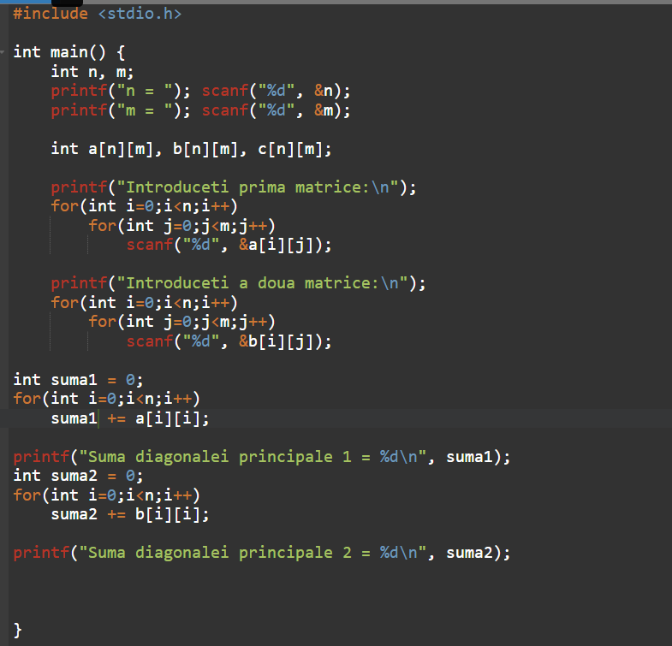
Output
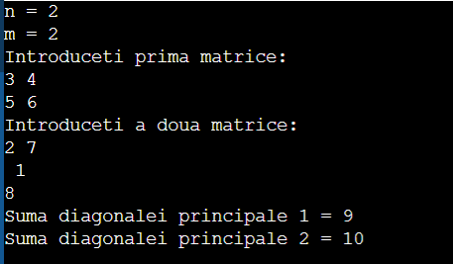
7.
Input
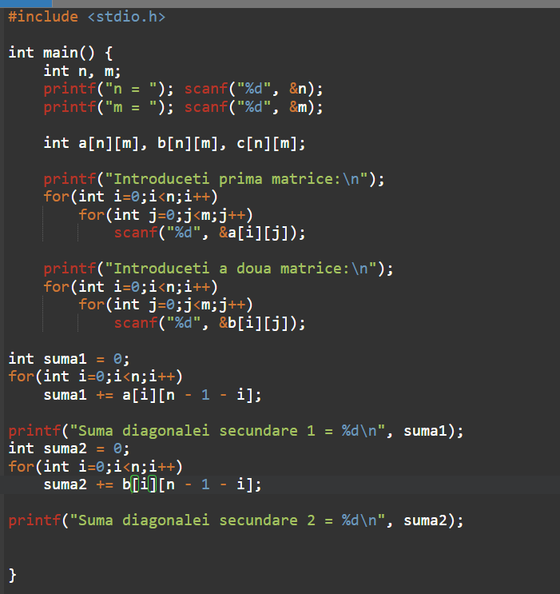
Output
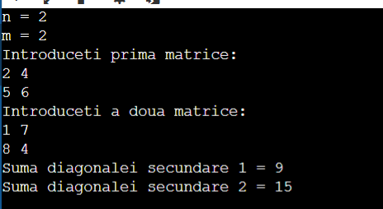
8.
Input
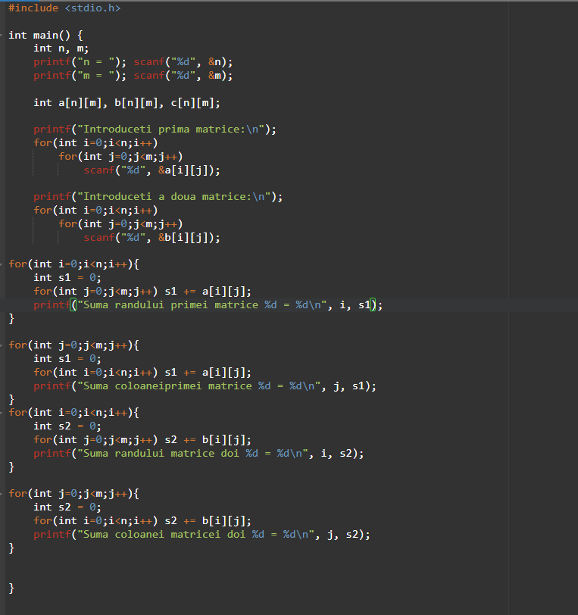
Output
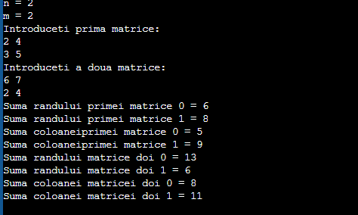
9.
Input
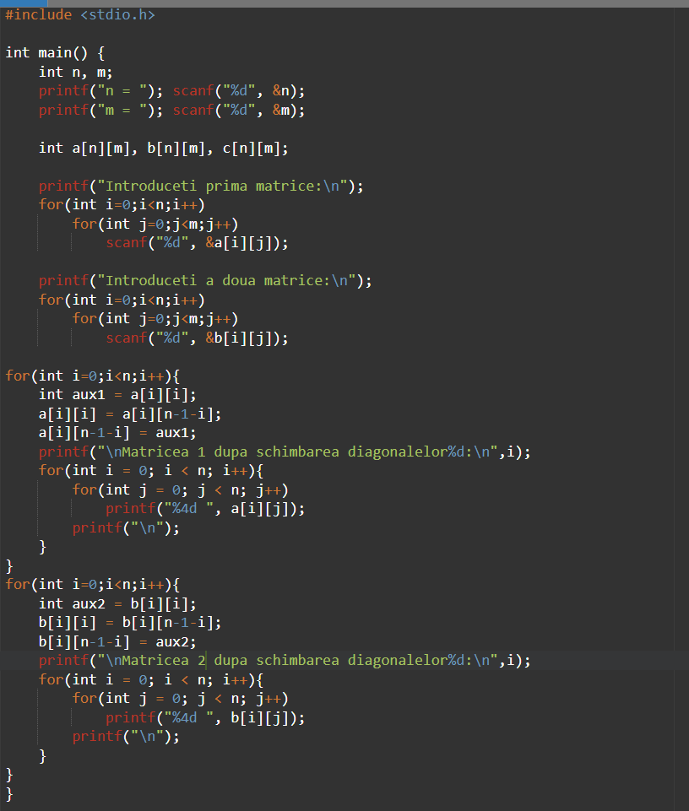
Output
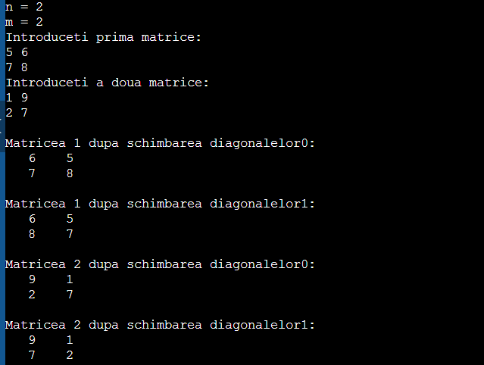
10.
Input
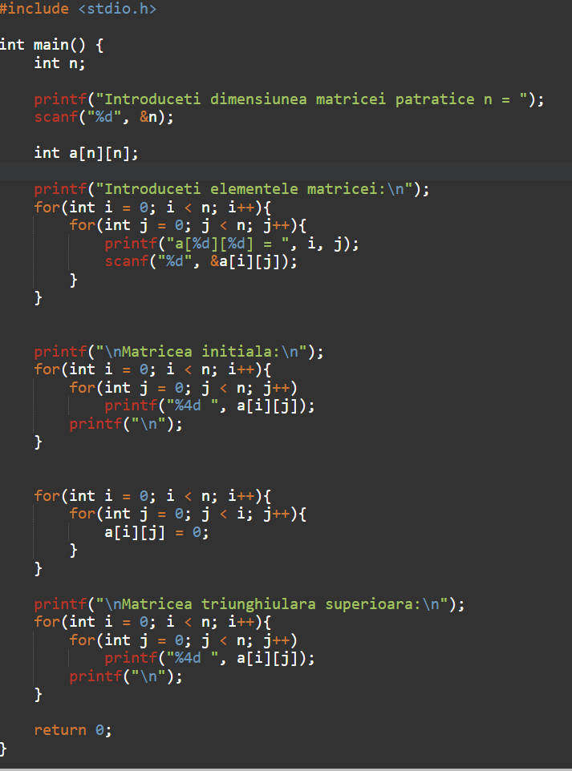
Output
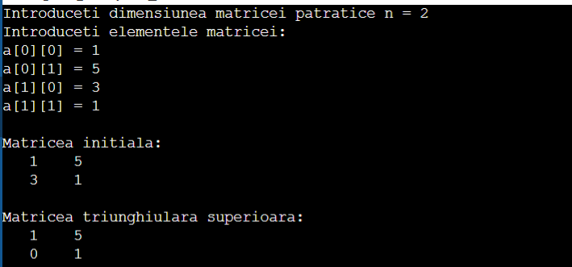
Sarcina obligatorie:

Pentru tabloul bidimensional dat din n linii şi m coloane să se
afişeze la ecran următorul meniu de opţiuni:
1. Alocarea dinamică a memoriei pentru tablourile
bidimensionale
2. Introducerea elementelor tabloului de la tastatură
3. Completarea tabloului cu valori aleatorii
4. Sortarea elementelor tabloului (cоnform variantelor)
5. Afișarea elementelor tabloului la ecran
6. Eliberarea memoriei alocate pentru tablou
0. Ieșire din program
Să se elaboreze funcţiile pentru realizarea opţiunilor meniului.
Să se sorteze coloanele tabloului în ordine
descendentă cu ajutorul metodei “bulelor”.
Input

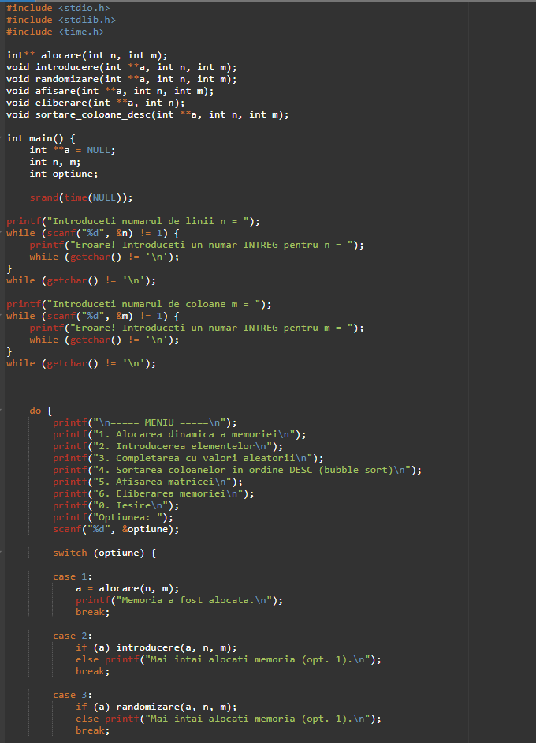
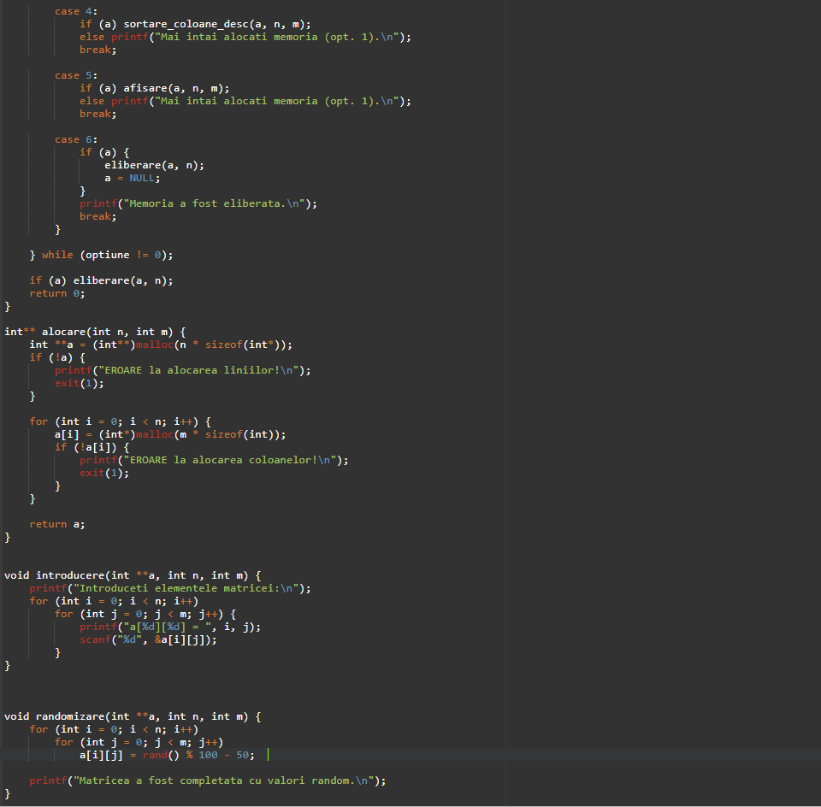
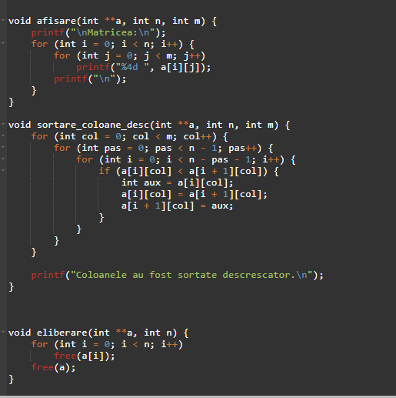
Output
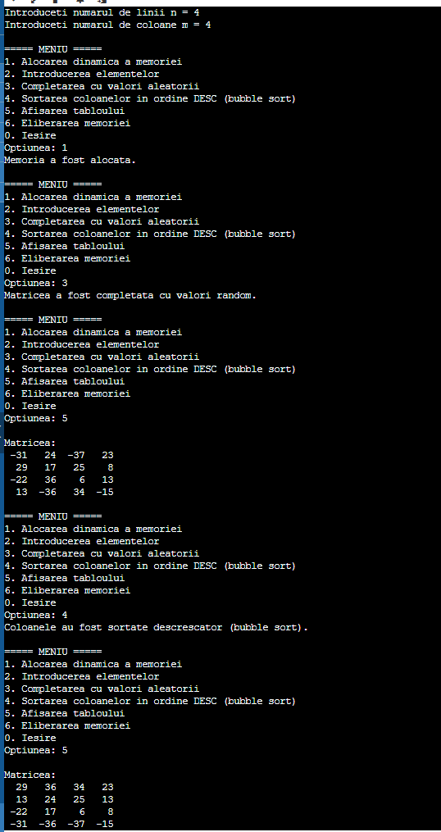

Schema bloc
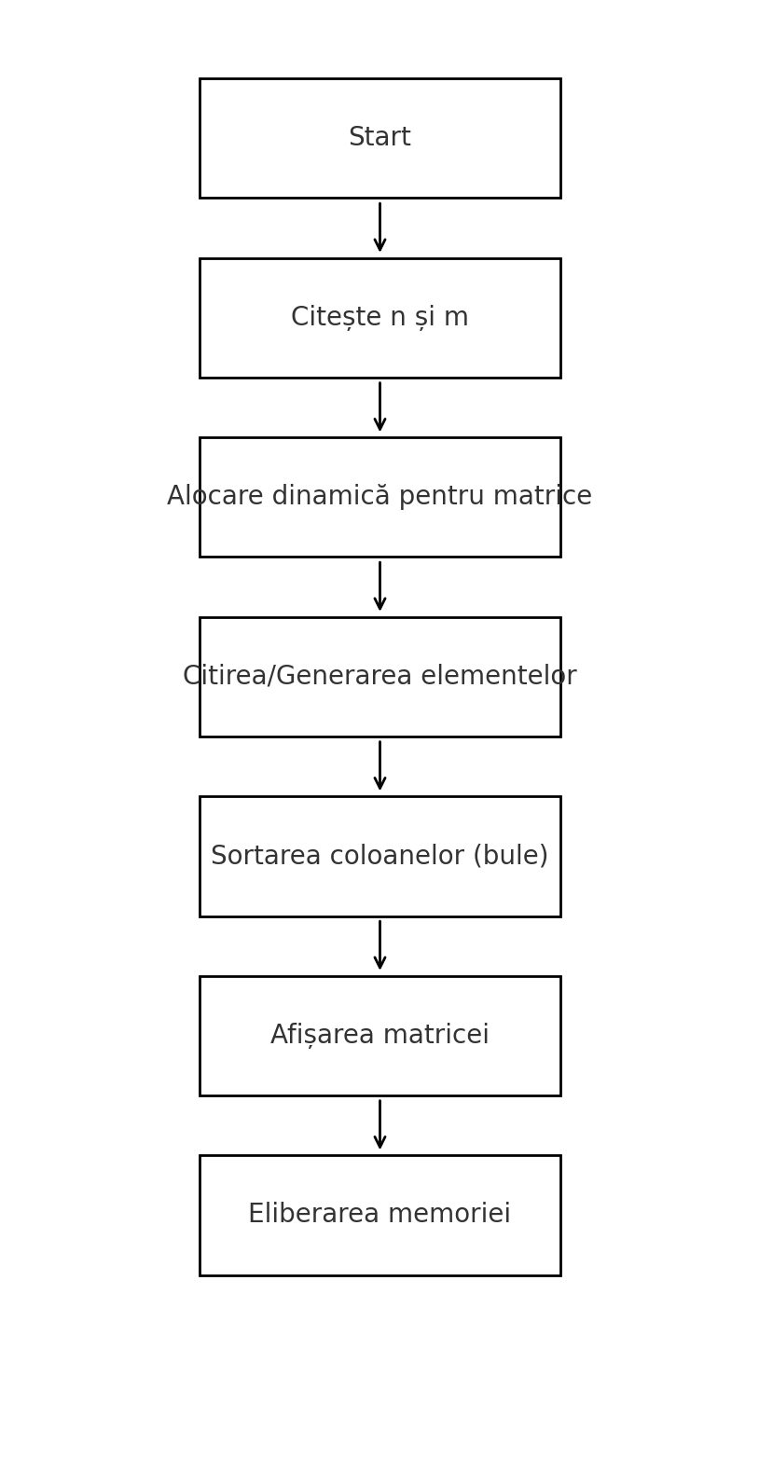

Bibliografie
1. Manualul de laborator: Programare și Calculatoare, UTM.
2. Cursul de Programare în C – Materiale ale Departamentului Informatică Inginerie și Software.
3. Documentația oficială GNU C Library.
4. Kernighan, B.W., Ritchie, D.M. – The C Programming Language.

